УВЕДОМЛЕНИЕ О НАЧАЛЕ ДЕЙСТВИЙ ПО ОБРАЗОВАНИЮ
ЗЕМЕЛЬНОГО УЧАСТКА, НА КОТОРОМ РАСПОЛОЖЕН
МНОГОКВАРТИРНЫЙ ДОМ

«12» августа 2024 года

Администрация города Переславля-Залесского Ярославской области в соответствии с п. 4.2 ст. 16 Федерального закона от 29.12.2004 № 189-ФЗ "О введении в действие Жилищного кодекса Российской Федерации" уведомляет собственников помещений в многоквартирном доме о начале действий по образованию земельного участка, на котором расположен многоквартирный дом по адресу: Ярославская область, городской округ город Переславль-Залесский, село Большая Брембола, улица Новая, дом 11, и иные входящие в состав данного дома объекты недвижимого имущества, который не сформирован до введения в действие Жилищного кодекса.
Для проведения вышеуказанных действий принято постановление Администрация города Переславля-Залесского от 06.08.2024 №ПОС.03-1847/24 «Об утверждении схемы расположения земельного участка на кадастровом плане территории».

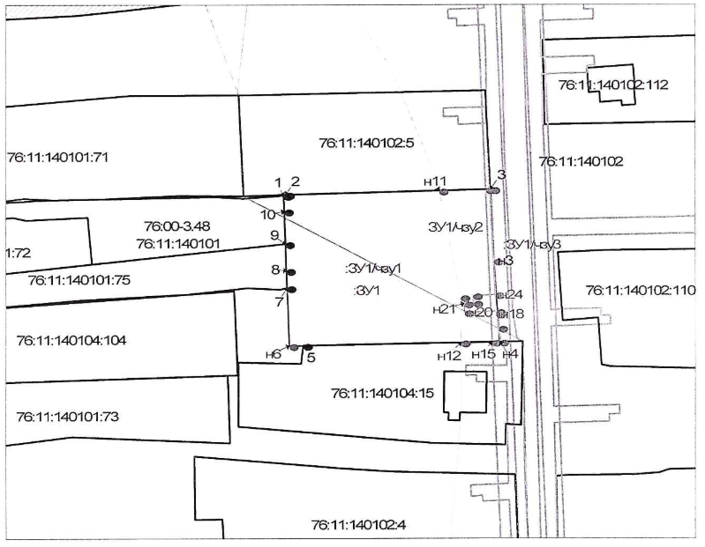

Планируемые этапы и сроки осуществления действий по образованию земельного участка:
1) Подготовка межевого плана – III квартал 2024 года.
2) Обращение с заявлением о государственном кадастровом учете в отношении земельного участка в орган регистрации прав - III квартал 2024 года.
3) Государственный кадастровый учет - III квартал 2024 года.

